РОССИЙСКАЯ ФЕДЕРАЦИЯ
Государственное казённое общеобразовательное учреждение
Краснодарского края специальная (коррекционная)
школа-интернат с. Воронцовка
(ГКОУ КК школа- интернат с. Воронцовка)

Сценарий состязаний:

" Подвижные игры народов России"

Сафронов Р. А.,
учитель физкультуры

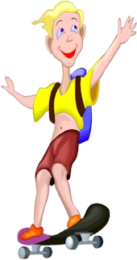
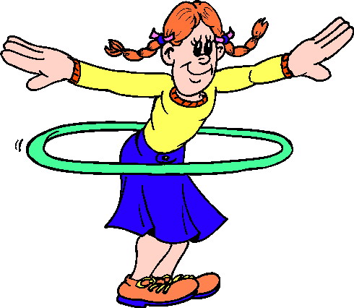

2017 г.

«Подвижные игры народов России»
с 5 по 9 классы.
Проводит: Сафронов Р. А., учитель физкультуры

Время проведения: 15.00 Дата проведения: 16.05.2017г.

Цель:
1. Пропаганда здорового образа жизни.

2.Донесение национального колорита обычаев, оригинальность самовыражения того или иного народа, своеобразие языка, формы и содержания разговорных текстов.

Задачи:
1. Формировать устойчивого, заинтересованного, уважительного отношения к культуре родной страны.

2. Развивать психофизические качества (внимание, мышление, память, координацию движения, силовую выносливость, гибкость) через ранее изученные упражнения.

3. Укреплять мышцы спины, туловища, рук, ног по средствам беговых и гимнастических упражнений.

4.Формировать умение владеть своими эмоциями, воспитывать дисциплинированность, силу воли, настойчивость, развивать чувство товарищества и взаимопомощи.
Определение сильнейшей школьной команды.
Место проведения: Спортивная площадка.
Оборудование и инвентарь: Секундомер, свисток, рулетка, стойки (флажки или кегли), мячи (баскетбольные, волейбольные, футбольные, теннисные), воздушные шары, скакалки, обручи, мешки, канат

Ход мероприятия:
В подвижных играх участвуют учащиеся 5 – 9 классов. Количество учащихся принимающих участие в играх зависит от правил игры и Т.Б. Принимают участие с каждого класса не менее 2 человек.
Оценивать наши успехи будет жюри.
1. Салки в два круга
Участники игры образуют два круга: один — внутренний, другой — внешний. Оба круга двигаются в противоположных направлениях. По сигналу руководителя они останавливаются, и все игроки внутреннего круга стараются осалить игроков внешнего круга (т. е. дотронуться до кого-либо рукой) раньше, чем они успеют присесть. Пойманные встают во внутренний круг, и игра начинается сначала. Игра заканчивается, когда во внешнем круге останется мало игроков (5—6 человек).

2. Шапка канатоходца (игра народов Дагестана)
История этой игры восходит к древним обычаям горских народов, для которых одним из основных умений было умение удержать равновесие на крутых горных тропах. Первоначально в игру играли так: располагали два крупных камня высотой до 50 см на расстоянии 3—5 шагов друг от друга и сверху на них клали шест. Игрок должен был перенести шапки всех участников по очереди от одного камня к другому, ни разу не оступившись и не уронив ни одну шапку. Для игры можно использовать гимнастическую скамейку, по которой должны будут ходить дети в ходе игры. В этой игре дети могут просто потренироваться переносить в одной руке предметы (например, свои панамки), переходя из одного конца скамейки в другой и возвращаясь обратно.
Правила:
1. Игрок обязан быстро перенести все шапки, сложенные у основания скамейки, с одной стороны на другую.
2. Нельзя за один раз переносить больше одной шапки.
3. Свою шапку игрок переносит последней.
4. Если игрок устал, он может передохнуть, остановившись на одном краю скамейки, но он не должен спускаться на землю и даже касаться земли ногой.

3. Горелки
Участники игры становятся парами в затылок друг Другу. Впереди всех пар встает водящий, он громко говорит:
Гори, гори ясно,
Чтобы не погасло.
Глянь на небо:
Птички летят,
Колокольчики звенят.
Раз, два, три, Последняя пара, беги!
После последнего слова «беги» играющие последней пары бегут вперед (каждый со своей стороны) до условного места, а водящий старается задержать одного из бегущих прикосновением руки до момента, когда игроки встретятся. Тот, кого задержали, встает рядом с водящим впереди первой пары, а второй становится водящим.
4. Бой петухов (марийская народная игра)
Все игроки должны разделиться на пары так, чтобы дети одного возраста и примерно равные по силам оказались друг напротив друга. Затем команды выстраиваются в две шеренги, одна напротив другой, так, чтобы каждый ребенок оказался напротив своего соперника. Дети становятся на одну ногу; другую ногу, согнутую в колене, держат за спиной обеими руками. По команде все дети начинают прыгать на одной ноге по направлению к своим соперникам, выставив вперед плечо. Сблизившись, противники толкают друг друга плечом, отскакивают и снова с разбега сталкиваются. Если во время петушиного боя игрок потеряет равновесие и встанет на обе ноги или обопрется на руку, чтобы не упасть, то он считается проигравшим, и пара выходит из игры. Когда все пары закончат состязаться, подсчитывается, сколько игроков из каждой команды стали победителями в бою петухов. Так определяется команда-победительница.
Правила:
1. Толкаться можно только плечом в плечо, другие удары запрещены.
2. Можно толкать только своего соперника по паре.

5. Ловушка
Все играющие встают в три круга, взявшись за руки. Крайние идут вправо, средний круг идет влево, хлопая в ладоши. Поют песню. По сигналу (хлопок, свисток) игроки крайних кругов подают друг другу руки, стараясь захватить в капкан среднего. Захваченный встает в один из крайних кругов.

6. Перетягивание (осетинская народная игра)
Для проведения этой игры надо крепко связать концы веревки длиной 2—2,5 м и, начертив на земле круг радиусом 2 м, разделить его линией на две равные половинки.
Дети из пары, которая будет меряться силами, становятся спиной друг к другу, по разные стороны линии, на одинаковом от нее расстоянии.Каждый участник «впрягается» в веревку, завязанную в кольцо, со своей стороны. Он пропускает веревку под мышками и слегка натягивает ее. Остальные дети внимательно следят, чтобы, заняв исходную позицию, оба участника были на одинаковом расстоянии от разделительной линии.
По условленному сигналу соперники тянут веревку, каждый в свою сторону. Победителем считается ребенок, который перетянул соперника на свою сторону круга, а затем и вообще вытащил его за пределы круга.
Правила:
1. Нельзя тянуть соперника в сторону, игроки должны «перетягивать» друг друга только в направлении «вперед».
2. Перетягивание осуществляется всем корпусом, но нельзя при этом опираться руками о землю.
Проигравшим считается игрок, заступивший за линию круга обеими ногами.

7. Пятнашки
На игровой площадке отмечаются границы (чертят ся линии или ставятся флажки), за пределы которых выходить играющим детям нельзя. Из всех играющих детей выбирается один — «пятнашка». Он стоит в центре игровой площадки, а остальные дети разбегаются по пло щадке.
По сигналу воспитателя: «Лови!..» (хлопок в ладоши, свисток и т. п.) начинается игра. Дети бегают по площадке, а «пятнашка» пытается догнать кого-нибудь и коснуться рукой («запятнать»). Тот ребенок, кого «запят нали», покидает пределы площадки. После того, как «пят нашка» сумеет «запятнать» 3—6 играющих детей, воспи татель может остановить игру и заменить его новым «пят нашкой».
Вариант игры: первый же ребенок, кого «пятнаш ка» сумел «запятнать», становится «пятнашкой», а «пят нашка» занимает его место.

8. Падающая палка
Встав в круг, несколько играющих рассчитываются по порядку номеров. Участник игры под номером 1 берет гимнастическую палку и выходит на середину круга. Поставив палку вертикально и накрыв ее ладонью сверху, он громко называет какой - либо номер, например 3, а сам отбегает на свое место. Тот, кто назван, выбегает вперед, стараясь подхватить падающую палку. Если он успевает это сделать, то участник игры под номером 1 снова берет палку и, поставив ее вертикально, называет какой - либо номер и т. д. Если же палка упала на землю, то водящим становится тот, кто не сумел ее подхватить. Игра длится 5 - 7 мин. Побеждает тот, кто меньше других был в роли ведущего.

Жюри подводит итоги. Вручают грамоты.

